实验5：MFC对话框应用编程

1实验目的和要求
掌握MFC消息循环机制；
掌握MFC对话框应用编程。

2实验设备及材料
Windows 2003/XP主机，VC2005

3实验内容
以下内容任选一：
1）内容1
如图所示，创建以下对话框应用程序，要求当用户按下“添加”按钮时将用户从输入编辑框输入的信息显示到输出框中，当用户选中输出框中的某个记录时，点击“删除”按钮将该记录从输出框中删除。
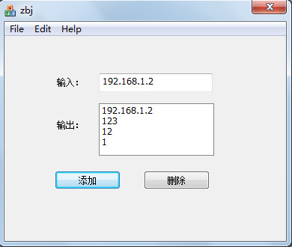
2）内容2
参考Windows自带的计算器软件（如下图），设计并实现一个加、减、乘、除计算器。
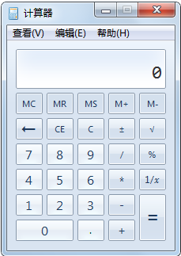

4实验报告
本次实验不需提交报告。

